Aprendo 10
Importancia de una buena alimentación

Pregunta inicial:
¿Qué alimentos son buenos para nuestro cuerpo? Dibuja 10

Mantener una alimentación saludable, es decir, consumir frutas, y verduras, beber agua e incorporar lácteos, como la leche o yogur, que contienen calcio y ayudan a fortalecer tus huesos y músculos te ayuda a mantener tu cuero sano y libre de enfermedades.

1.- ¿Qué órgano de nuestro cuerpo digiere los alimentos que consumimos?
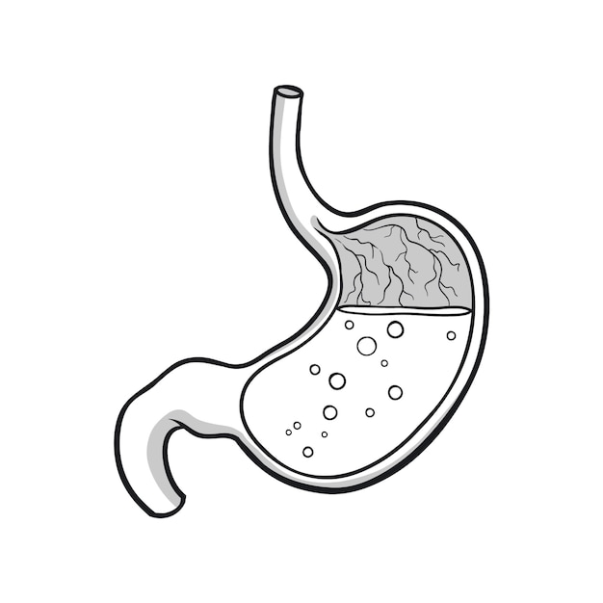
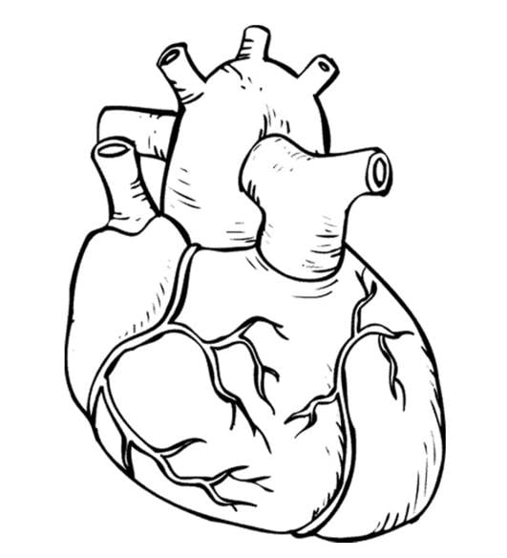


Estómago Corazón Cráneo

